1. Se descarga GitBash



1. Crear un SSH Key utilizando el comando:  
   ssh-keygen –t rsa –C “email”  
   Nos va a pedir una direccion en nuestra PC de donde guardarla y la creacion de una contrasena(opcional), una vez proporcionados nos crea la llave en la direecion dada.

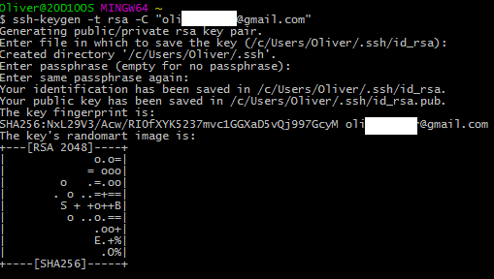

1. Utilizamos el comando cat para leer nuestra llave



1. Se copia al clipboard



1. En la pagina del gitlab(donde se debe tener una cuenta previa) agregamos nuestra llave a la cuenta

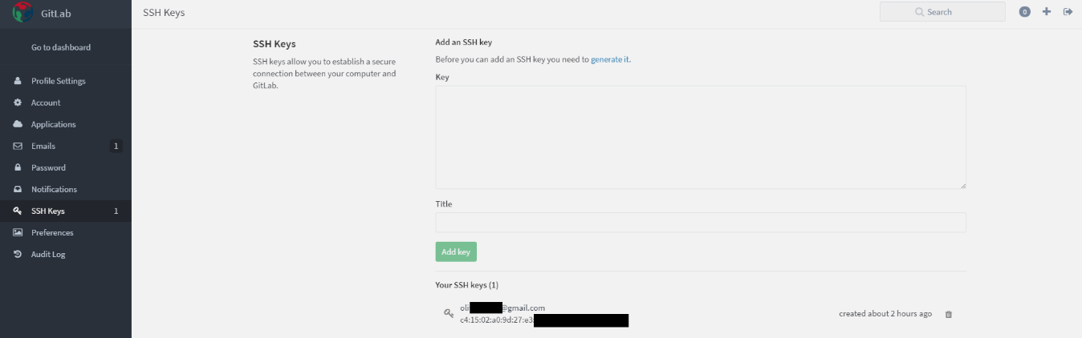

1. Utilizanod el comando clone copiamos el repositorio a nuestra pc

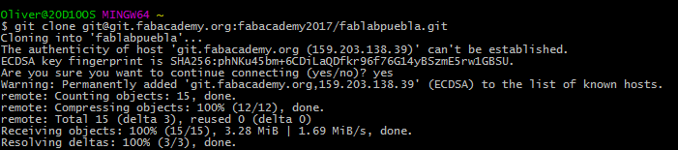

Como se ve a continuación, en esta podemos realizar todas las actualizaciónes necesarias para subir los archivos

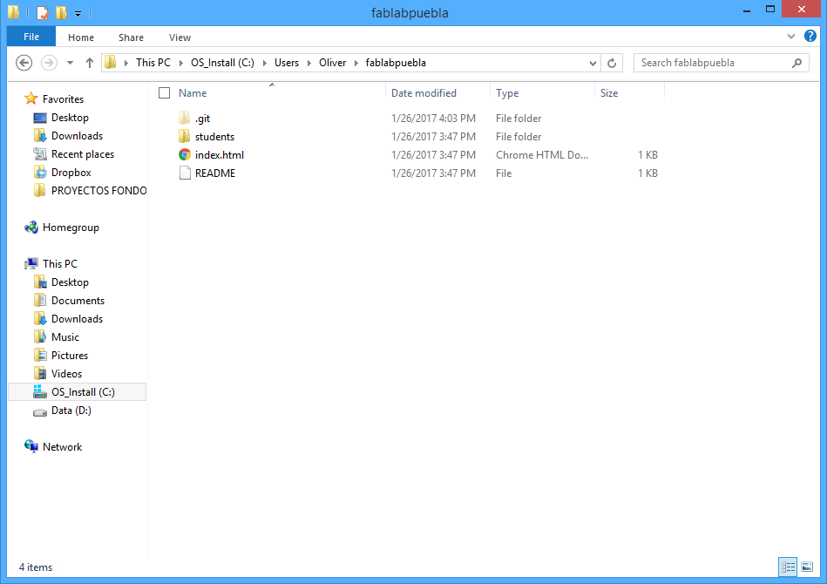

1. En GitBash nos movemos a la carpeta que clonamos con los archivos actualizados



1. Utilizamos el comando add para agregar los archivos nuevos, a nuestro git



1. Realizamos un commit para poder subir los archivos



1. Finalmente hacemos un push donde todos las actualizaciones de nuestra PC se reflejan en el repositorio

